TOEIC Part 1 : Mô Tả Hình Ảnh
Part 1 - Mô tả hình ảnh là một phần thi khá thú vị của đề thi TOEIC. Vậy làm sao để làm phần này vừa nhanh vừa chính xác? Hãy cùng tìm hiểu 6 mẹo làm bài thi TOEIC về Part 1 trong bài viết này nhé!

Mẹo thi TOEIC #1: Trước khi làm bài, hãy nhìn tổng quát cả hình và phán đoán những danh từ và động từ có liên quan, rồi thử đoán trước những ngữ cảnh hoặc tình huống có thể xảy ra được trong hình.

Bạn thực hiện mẹo này như thế nào?
Khi nhìn vào một hình, bạn có thể thử đoán trước về:
- Hoạt động (ví dụ: người đàn ông đang làm gì?)
- Ngữ cảnh chung (ví dụ: bữa ăn đã sẵn sàng)
- Mối quan hệ giữa các vật trong hình (ví dụ: ở giữa, bên phải, trong góc, v.v.)
⇒ Điều này sẽ giúp bạn biết được những cái sắp được đề cập đến trong bài nghe.
Ví dụ:
Bạn sẽ thấy:
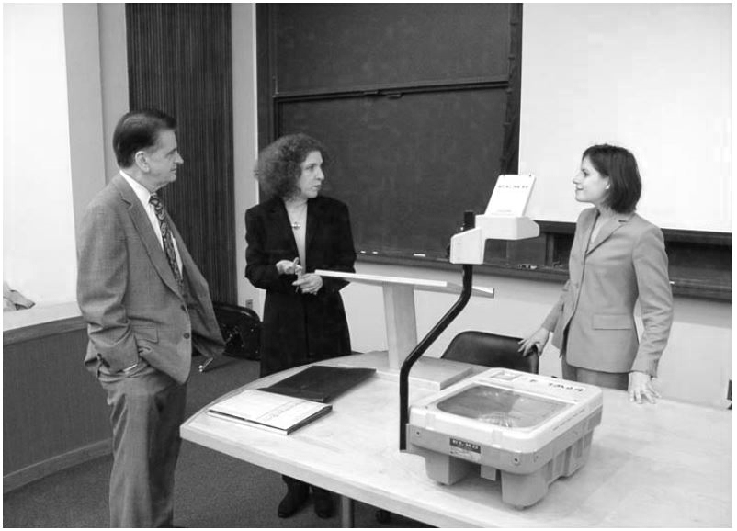
Sau đó bạn có thể thử đoán:
- Hoạt động: 3 người này đang nhìn nhau hoặc đang nói chuyện với nhau
- Ngữ cảnh chung: Cảnh trong hình trông giống như họ đang ở văn phòng vì những người này mặc vest, có bàn ghế, giấy tờ, thiết bị,...
- Mối quan hệ giữa các vật trong hình: Có một người phụ nữ đứng đằng sau cái bàn, và có một người phụ nữ và một người đàn ông đứng cạnh cái bàn. Có một thiết bị nằm ở trên bàn. Có một số tập giấy tờ nằm ở trên bàn...

Tuy nhiên, đừng vội suy luận chủ quan từ những gì bạn thấy trong hình mà chỉ nghĩ tới những ý chung chung nhất.
Ví dụ 1:
Bạn thấy trong hình có bánh kem và một số người đội mũ chóp nên bạn có thể nghĩ rằng "They are enjoying the birthday party" là đúng. Tuy nhiên, bạn không thể biết chắc đó là tiệc sinh nhật, tiệc về hưu hay tiệc khai trường nên đừng vội đưa ra kết luận chủ quan sớm. Do đó mà bạn chỉ cần biết hình đang mô tả về 1 "party", 1 bữa tiệc là được.
Ví dụ 2:
Bạn sẽ thấy:
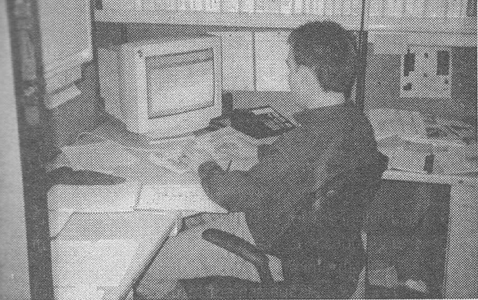
Bạn sẽ nghe các đáp án sau:
- A: The man is working at his desk.
- B: The man has just sat down in the chair.
- C: The man is installing software on his computer.
- D: The man is deleting e-mail.
Suy luận:
- Với B, ta không biết là anh đã ngồi từ khi nào hay mới ngồi xuống → loại B
- Với C và D, ta không có cơ sở trong hình để biết là chính xác anh đang làm gì → loại C và D
- Vì vậy, ta chỉ có thể biết được là anh ta đang ngồi làm việc → chọn A.

Mẹo thi TOEIC #2: Chú ý nghe động từ hoặc danh từ của từng phương án. Câu sai thường do sai động từ hoặc danh từ, nghĩa là liên quan đến những vật hoặc hành động không có trong hình.

Bạn thực hiện mẹo này như thế nào?
Cấu trúc câu của hầu hết các lựa chọn là:
- Subject + Verb; HOẶC
- Subject + Verb + Object.
Trong đó, danh từ được dùng trong vị trí Subject và Object. Các lựa chọn sai sẽ là hoặc sai danh từ, hoặc sai động từ, hoặc sai cả hai.
Những câu sai thường sẽ miêu tả những chi tiết không có trong hình và chúng liên quan đến sai động từ hay sai danh từ. Chính vì thế, bạn cần chú ý nghe động từ và danh từ của từng câu.
Ví dụ:
Bạn sẽ thấy:
Bạn sẽ nghe các đáp án sau:
- A: They’re leaving the room.
- B: They’re turning on the machine.
- C: They’re standing near the table.
- D: They’re reading the newspaper.
Bây giờ chúng ta sẽ cùng xem thử các đáp án sai đã sai về động từ và danh từ như thế nào nhé:
- Với câu A, có "the room" nhưng động từ "leaving" là sai, mọi người vẫn đứng trong phòng.
- Với câu B thì có machine (máy móc) nhưng không ai đụng vô máy hết nên ý "turning on" (bật máy) cũng sai;
- Với câu D thì sai cả động từ (reading) lẫn danh từ (newspaper).
- Chỉ có câu C thì đúng cả về động từ lẫn danh từ “They’re standing near the table” - "Họ đang đứng gần cái bàn".

Mẹo thi TOEIC #3: Đừng bỏ qua những chi tiết nhỏ trong hình. Thỉnh thoảng (dù hơi hiếm), bài sẽ đánh đố những chi tiết rất nhỏ và không hỏi hoặc hỏi sai những chi tiết chính.

Bạn thực hiện mẹo này như thế nào?
Khi nhìn một tấm hình, chúng ta nên nhìn từ góc độ bao quát trước, xem có các vật gì trong hình và vị trí của chúng so với nhau như thế nào. Nếu chúng ta chỉ tập trung vào các vật ở trung tâm tấm hình thì rất dễ bị đề bài đánh lừa vì họ sẽ không nói gì đến những vật ở vị trí ấy, hoặc cố tình nói sai 1 ý nhỏ trong đó để bẫy chúng ta.
Ví dụ:
Bạn sẽ thấy:
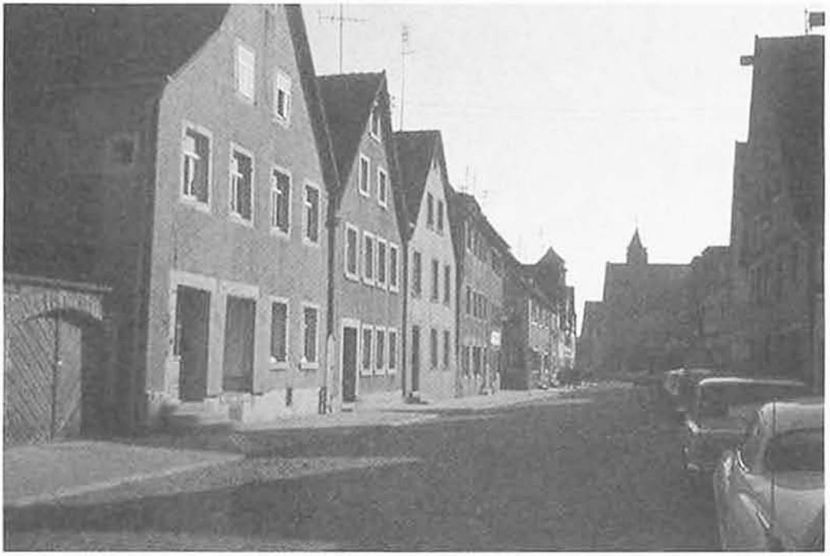
Trong hình là cảnh một khu phố, điểm nhấn là các ngôi nhà và đường phố vắng bóng người. Các chiếc xe hơi khá khuất tầm mắt nhưng đáp án lại liên quan đến chúng: There are cars parked on the right.

